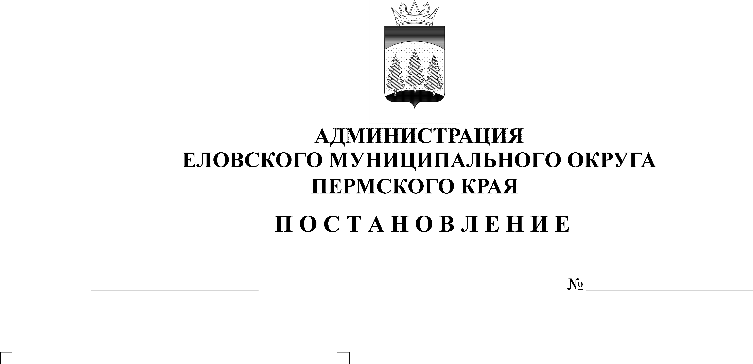
О запрете выезда транспортных средств и выхода граждан на тонкий лед на водных объектах Еловского муниципального округа Пермского края в осенне-зимний период 2022-2023 годов
617-п
21.11.2022

В соответствии с пунктом 32 части 1 статьи 16 Федерального закона от 06 октября 2003 г. № 131-ФЗ «Об общих принципах организации местного самоуправления в Российской Федерации», статьей 7.1 Закона Пермского края от 06 апреля 2015 г. № 460-ПК «Об административных правонарушениях в Пермском крае», постановлением Правительства Пермского края от 10 августа 2006 г. № 22-п «Об утверждении правил охраны жизни людей на воде на территории Пермского края», в целях обеспечения безопасности людей на водных объектах, охраны их жизни и здоровья на территории Еловского муниципального округа Пермского края
Администрация Еловского муниципального округа Пермского края ПОСТАНОВЛЯЕТ:
1. Запретить на территории Еловского муниципального округа Пермского края в осенне-зимний период 2022-2023 годов:
1.1. выезд на тонкий лед водоемов транспортных средств или иных устройств, предназначенных для перевозки людей, грузов или оборудования на водных объектах Еловского муниципального округа, за исключением транспортных средств осуществляющих свои функции в рамках законодательства Российской Федерации;
1.2. выход граждан на тонкий лед водоемов до наступления периода его полного формирования.
2. Начальнику Территориального управления Администрации Еловского муниципального округа Халтурину Е.Н., директору муниципального казенного учреждения Еловского муниципального округа Пермского края «Гражданская защита» Гилевой С.В. в течение осенне-зимнего периода 2022-2023 годов организовать разъяснительную работу с населением о запрете выезда транспортных средств и выхода граждан на тонкий лед водоемов через официальный сайт Еловского муниципального округа, газету «Искра Прикамья», социальные сети «ВКонтакте», «Одноклассники».
3. Рекомендовать руководителям ПП (дислокация с. Елово) МО МВД России «Осинский», Осинского участка ФКУ «Центр ГИМС МЧС России по Пермскому краю» принять меры по пресечению нарушений гражданами правил охраны жизни людей на воде, предусмотренных Законом Пермского края от 06 апреля 2015 г. № 460-ПК «Об административных правонарушениях в Пермском крае».
4. Территориальному управлению Администрации Еловского муниципального округа Пермского края (Халтурин Е.Н.) организовать привлечение нарушителей правил охраны жизни людей на водных объектах Пермского края по статье 7.1 Закона Пермского края от 06 апреля 2015 г. № 460-ПК «Об административных правонарушениях в Пермском крае».
5. Настоящее постановление обнародовать на официальном сайте газеты «Искра Прикамья» и официальном сайте Еловского муниципального округа Пермского края.
6. Настоящее постановление вступает в силу со дня его официального обнародования.
7. Контроль за исполнением постановления оставляю за собой.

И.о. главы администрации Еловского
муниципального округа Пермского края Е.В. Кустов

